Vanguard Initiative (http://www.s3vanguardinitiative.eu)

Contenido

¿Qué es Vanguard Initiative? 1
Organización interna 2
Próximos pasos 4
Futuro de Vanguard 4

¿Qué es Vanguard Initiative?

La Vanguard Initiative Vanguard Initiative New Growth through Smart Specialisation es una novedosa forma de trabajo colaborativo a nivel europeo que propone nuevas formas de movilizar y alinear los recursos sobre la base de los principios de especialización inteligente regionales y la cooperación interregional.

Creado formalmente en 2013, actualmente lo forman 27 regiones, entre ellas Navarra. Somos la segunda región más pequeña en nº de habitantes.

La metodología de Vanguard es novedosa. Se divide en cuatro fases. En la primera las regiones deben cumplimenta runas fichas técnicas muy concisas (aprender). En la segunda, se cruzan datos para obtener posibles sinergias (conectar). En la tercera, las regiones, así como sus centros tecnológicos y empresas deben concretar proyectos (demostrar). La cuarta fase es la comercialización.

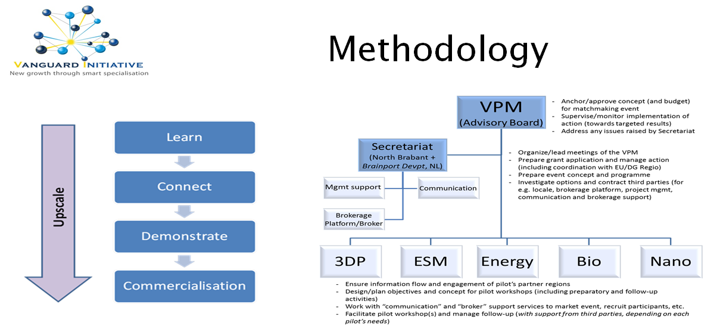

Organización interna

Vanguard tiene una doble vertiente, la “política” y la “sectorial”.

Respecto a la política, Vanguard se organiza en 5 grupos de trabajo, Pilot Monitoring, Financiación, Comunicación, Brokarage (logística) y secretariado. Además, cada dos meses se hace una asamblea con todas las delegaciones de Bruselas. La participación y seguimiento en estos foros se hace desde la Delegación de Bruselas.

Además, Vanguard ha creado cinco “pilots” o grupos de trabajo:

- Efficient and Sustainable Manufacturing (ESM)
- High Performance Production through 3D-Printing
- Bioeconomy – Interregional cooperation on innovative use of non-food Biomass
- Energy -Making EU the global leader in components for marine renewables and offshore energy applications
- Vanguard Initiative pilot action on Nanotechnology

Navarra participa en tres de ellos, Nanotecnología y bioeconomía (Aditech) y offshore renewables (CENER). Hay que hacer hincapié que Vanguard tiene como objetivo fundamental reunir centros tecnológicos con empresas. Las reuniones son dobles, están las de coordinación, a las que acuden los Delegados de los gobiernos en Bruselas y las técnicas de los cinco pilots citados.

Implicación de Navarra en Vanguard

La fases de “Learn” y “Connect” se dan ya por concluidas. La fase “Demostrate” implica, entre otros, dos pasos claros:

- Crear casos prácticos de cooperación, llamado “demo cases”
- Involucrar a centros de investigación y, sobre todo, empresas

A continuación, se señalan en un cuadro la totalidad de pilotos con los demo cases asociados. En las columnas se muestran los demo cases, además de su estado de maduración, de acuerdo a tres indicadores, si está definido el alcance (scope), la complementariedad encontrada entre los socios y el proyecto y, por último, si tiene ya definido un business plan. En rojo se muestran los demo case en los que Navarra participa.

Pilotos y democases | Desarrollo del demo (11 max) | Scope & Act | Compl | Bplan
ESM 1: De- and Remanufacturing pilot network | 10 | 3 | 4 | 3
ESM 2: Advanced sustainable surface & coating manufacturing technologies on polymers | 6,5 | 2,5 | 3 | 1
ESM 3: Adaptive and intelligent assembly & manufacturing systems | 6,5 | 2,5 | 3 | 1
ESM 4: Digital and Virtual Factory Pilots | 4 | 1 | 2 | 1
ESM 5: Efficient manufacturing processes | 4 | 1 | 2 | 1
3D-Printing 1: Additive Subtractive High Precision & High Finish pilot production hubs | 6,5 | 2 | 2,5 | 2
3D-Printing 2: Adding a dimension to 2D printed textiles | 3,5 | 1,5 | 1 | 1
3D-Printing 3: Machine, Tooling and Complex parts | 7,5 | 3 | 3,5 | 1
3D-Printing 4: Customized Consumer Goods in Creative Industries | 3,5 | 1,5 | 1 | 1
3D-Printing 5: Multi-materials components by hybrid 3D Printing manufacturing | 9,5 | 3 | 4 | 2,5
3D-Printing 6: Demonstration platform for orthosis, exoskeleton and exoprosthesis components | 5,5 | 2 | 2,5 | 1
3D-Printing 7: Metal products 3D-Printing for Automotive components, tools and moulds | 7 | 3 | 3 | 1
3D-Printing 8: 3DP Bike | 3 | 1 | 1 | 1
Nano 1: Printed Nanoelectronics | 6 | 2 | 3 | 1
Nano 2: Nano Wires for ICT and Energy Applications | 6 | 2 | 3 | 1
Nano 3: Industrial Pilot Production of Nanomaterials | 6 | 2 | 3 | 1
Nano 4: Manufacturing Nano-enabled Microsystems for Food, Biotechnology and Medical Analytics | 6 | 2 | 3 | 1
Nano 5: Nanomedicine – primera reunión tendrá lugar 9 Nov | 0 | NA | NA | NA
Energy 1: Real condition testing of new materials: composites, steel, ductile iron and light metals | 3 | 1 | 1 | 1
Energy 2: Optimised Corrosion management, including modelling, sensing and design | 5 | 2 | 2 | 1
Energy 3: Cost reduction in offshore wind | 3 | 1 | 1 | 1
Bio 1: Lignocellulose | 6 | 2 | 2,5 | 1,5
Bio 2: Bio-aromatics | 7,5 | 2,5 | 3 | 2
Bio 3: (Waste) gas into Value | 4,5 | 1 | 2,5 | 1
Bio 4: Biogas Beyond Energy Production | 9 | 3 | 4 | 2
Bio 5: Bio Aviation Fuel | 5,5 | 2 | 2 | 1,5
Bio 5: Food & Feed from Agrofood Waste | 6,5 | 2 | 3 | 1,5
Bio 7: Micro-Algae (decae) | - | - | - | -

Los demo cases están todavía muy incipientes. Todavía ninguno ha desarrollado un business plan, aunque si han dado algún paso en ese sentido. Los demo cases cuentan con la coordinación de CENER en el de energía (si bien hay poco movimiento en este piloto) y de Aditech en Nano y Bio. AIN y Cemitec están participando en el demo case de Enabled Printed Eñectronics en el que asistieron a una reunión en Karlsruhe el pasado mes de septiembre.

Así mismo, la UPNA (Instituto Smart Cities) han acudido esta semana (13 octubre) a Lund (Suecia) para reunión sobre desarrollo de nanocables para aplicaciones energéticas y de sensórica dentro del Piloto Nano Materials.

Por último, L`UREDERRA está interesado en implicarse en el Piloto energía, aportando nanotecnología avanzada para el tratamiento de problemas de corrosión, prevención de la formación de hielo en palas, etc., temas sobre los que tiene experiencia, tanto como Centro Tecnológico como en la comercialización de productos a través de TECNAN.

Próximos pasos

Figura jurídica: hasta ahora Vanguard no está constituida bajo la forma de ninguna forma jurídica. Se han debatido estatutos y se prevé adoptarlos (al menos tener luz verde) durante la próxima reunión política que tendrá lugar en Bruselas el 7 de noviembre.

Viabilidad económica: hasta bien entrado 2016 las regiones de Holanda y CAV han asignado presupuesto para poder coordinar sus áreas de trabajo. Por ejemplo, la CAV ha contratado una consultora para poder llevar a cabo las enormes tareas de consenso, cuestionarios, logística etc del pilot de ADMA energy. Para el 2017 se prevé una couta de 10.600€ por región.

Futuro de Vanguard

Hay que señalar que Vanguard está muy verde todavía. Tal y como indica Aditech los participantes en la iniciativa detectan la necesidad de que se articule algún instrumento financiero específico para Vanguard que permita el lanzamiento de proyectos con la orientación que promueve Vanguard, es decir, desarrollo de experiencias piloto en colaboración entre regiones con un enfoque muy decidido a mercado. La puesta a punto de este instrumento se considera necesaria dado que el planteamiento existente en Vanguard es mucho más ambiciosos en cuanto a la orientación a mercado y difiere del planteamiento existente en el Programa H2020, existiendo, por tanto, serias dificultades para que los proyectos Vanguard sean financiados por dicho Programa, tal y como ha demostrado la experiencia habida durante el año 2015.

La Comisión Europea ha intervenido activamente en todo el proceso de “learn” y “connect”. Ha expuesto Vanguard como un ejemplo de buenas prácticas en diversos documentos. Incluso en Consejo Europeo de Competitividad del pasado 26 de junio señaló Vanguard como ejemplo a seguir.

A su vez, la Plataforma S3 (DG Regio) ha impulsado la creación de plataformas temáticas, de energía, agri-food y modernización industrial. El método que está siguiendo para ello es una copia descarada de Vanguard. De momento no está dotado de presupuesto, pero es otra señal. Destaca la página web de la plataforma temática de modernización industrial, que representa unos fases o metodología que está claramente inspirada en Vanguard (http://s3platform.jrc.ec.europa.eu/industrial-modernisation).

Todo esto son señales que se unen a rumores sobre una posible línea de financiación dirigida hacia proyectos que tengan por detrás una estructura de cooperación regional que haya definido unos casos o proyectos concretos. En otras palabras, Vanguard.

Además, Vanguard está siendo utilizada por algún socio para impulsar candidaturas a inciativas como Watify (plataforma de emprendedores digitales). Es sólo un ejemplo, pero que todavía no hemos extendido a Navarra.

Estamos ante un momento clave de Vanguard, para poder determinar si, tal como ha anunciado la propia Comisión, estamos ante un caso de buenas prácticas de cooperación regional en el ámbito de la innovación. Las Delegaciones que participan en este proyecto coinciden en dos puntos: el nivel de trabajo que genera es enorme, pero, sin embargo, nunca antes habían podido organizar algo tan permanente, tangible y que consiguiera el impulso de la Comisión.

Ver link http://www.s3vanguardinitiative.eu/partners?region= . Entre las regiones de menor nº de habitantes están Region Dalarna (SE, 0,27 mill), Tampere Region (FI, 0,5 mill), Skane (SE, 1,2 mill), South Denmark (1,2 mill), Oberösterreich (1,4 mill). Pero también hay enormes como Nordrhein-Westfalen (17 mill), Baden – Württemberg (11 millones), Flandes o Escocia (6 y 5 mill).

